W kręgu uczuć Kwiecień Nr.1
Data: 08.04.2020
Temat: Magiczne słowo Przepraszam.
Osoba prowadząca: Ewa Markowska.
Przebieg zajęć:
1. Powitanie wierszem - Dzieci stoją w kręgu i trzymając się za ręce, witają się wierszem:
„W kole wszyscy tu stoimy
Każdy czyjąś rękę trzyma
I dzień dobry już mówimy
Tak zabawa się zaczyna”.
2. Dzieci siadają w kręgu i podają sobie wzajemnie misia. Każdy tymczasowy właściciel maskotki przedstawia się, mówi o swoim samopoczuciu lub wskazuje na ilustracji. Pokazuje dzieciom wymyślony przez siebie gest i siada na swoim miejscu.
3. Zabawa Co przeżywają osoby przedstawione na rysunkach? – dzieci dopasowują odpowiednimi kartami emocji: zdziwienie, strach, radość, gniew, zadowolenie, smutek.
4. Zapoznanie z wierszem „Pożałuj mnie” – rozmowa na temat wiersza.
5. Zabawa „Magiczny bęben” Prowadzący mówi: „Oto magiczny bęben. Możecie poruszać się tylko wtedy, kiedy on bije. Kiedy zamilknie wszyscy zastygną w swoich pozach. Teraz magiczny bęben ma jeszcze większą moc. Wszyscy muszą wykonać jego rozkazy. Nauczyciel uderza w bęben w zróżnicowanym rytmie i podaje polecenia: - bądź miłym kotkiem, - złym psem, – wystraszonym ptaszkiem, - zmęczonym słoniem, - wesołą małpką, - sennym misiem.
6.Pożegnanie piosenką Śpiewające Brzdące - Grześ gagatek - Piosenki dla dzieci – yotobe.
Pożałuj mnie
Jak się będziesz gniewać na mnie,
to ołówki ci połamię,
słonia ci nie narysuję,
i pałacu nie zbuduję!
Z kuchni wezmę ci zapałki,
potnę obrus na kawałki,
będę płakać coraz gorzej,
aż napłaczę całe morze
i ci wszystkie książki zmokną,
i wyrzucę cię za okno!
Albo zaraz mnie pożałuj...
Albo zaraz mnie pocałuj...
Pytania do tekstu:
- O jakich uczuciach mówi wiersz?
- Kto się rozgniewał i dlaczego?
- Kto mówi w wierszu i do kogo?
- Co mogło się wydarzyć?
- Jak myślicie, czy udało się uzyskać przebaczenie?
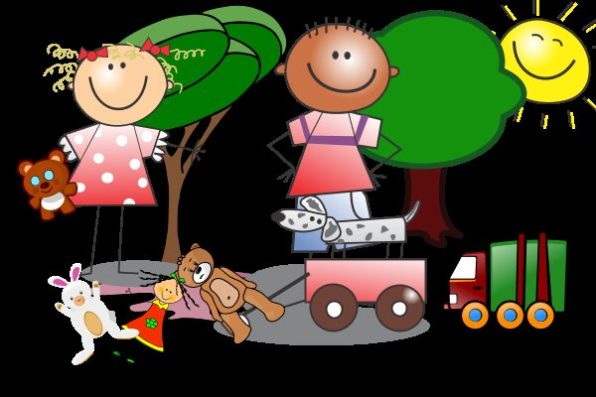

Bawcie się dobrze.

